白城实验高中高二年级开学考
物理试卷
一、选择题：本题共10小题，共46分。在每小题给出的四个选项中，第1～7题只有一项符合题目要求，每小题4分；第8～10题有多项符合题目要求，每小题6分，全部选对的得6分，选对但不全的得3分，有选错的得0分。
1.水平地面上的物体在水平恒力F的作用下由静止开始运动一段时间后撤去F，其运动的v－t图像如图所示，若物体与地面间滑动摩擦力的大小为f，则()
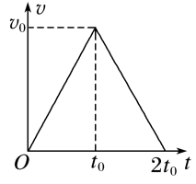
A. F＝f B. F＝1.5f C. F＝2f D. F＝3f
【答案】C
【解析】两段时间的加速度大小相同，由牛顿第二定律可知F－f＝ma，f＝ma，所以有F＝2f，即C正确．
2.在太空，物体完全失重，无法用天平测量质量，航天员用动力学的方法测质量。如图为我国航天员在“天宫一号”空间实验室测量自己的质量：航天员可以把自己固定在支架的一端，另一位航天员把支架拉开到与初始位置(舱壁)相距s的位置；松手后，支架能够产生一个恒定拉力F，拉着航天员从静止返回到初始位置(舱壁)，不计其它外力，仪器记录下这段时间为t。由此可测出航天员的质量为( )
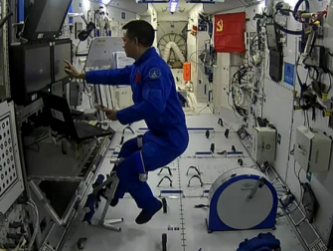
A. $\frac{2Fs}{t^{2}}$ B. $\frac{Fs}{2t^{2}}$ C. $\frac{Ft^{2}}{2s}$ D. $\frac{2Ft^{2}}{s}$
【答案】C
【解析】设航天员的质量为$m$，运动过程中的加速度为$a$，根据牛顿第二定律有$F=ma$，由位移与时间的关系可得$s=\frac{1}{2}at^{2}$，联立解得$m=\frac{Ft^{2}}{2s}$。
3.在万有引力定律建立的过程中，“月—地检验”证明了维持月球绕地球运动的力与地球对苹果的力是同一种力。完成“月—地检验”必须知道下列哪组物理量( )
A. 月球和地球的质量、引力常量G和月球公转周期
B. 月球和地球的质量、月球公转周期和地球表面重力加速度g
C. 地球半径和“月—地”中心距离、引力常量G和月球公转周期
D. 地球半径和“月—地”中心距离、月球公转周期和地球表面重力加速度g
【答案】D
【解析】设月球的转动半径为r，对月球绕地球转动，根据万有引力提供向心力得，$G\frac{Mm}{r^{2}}=m\frac{4π^{2}}{T^{2}}r$，对苹果，$G\frac{Mm_{0}}{R^{2}}=m_{0}g$，联立解得，$\frac{4π^{2}r^{3}}{T^{2}}=gR^{2}$，若要检查两力为同一种力，由上式可知，需要知道地球半径R，和“月-地”中心距离r，月球公转周期T，和地球表面重力加速度g。故D正确，ABC错误。故选D。
4.如图所示，河岸A处有一只小船，河宽为300 m，水流速度为4 m/s，在A点下游400 m处有一瀑布.小船从A处开出后不能掉进瀑布且要到达对岸，则船相对于水的最小速度为( )
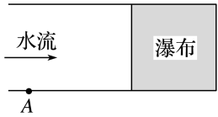
A. 2 m/s B. 2.4 m/s C. 3 m/s D. 3.5 m/s
【答案】B
【解析】船同时参与了两个方向的分运动，沿船头指向的分运动和顺水流而下的分运动，其中，合速度v_{合}方向已知，大小未知，顺水流而下的分运动v_{水}速度的大小和方向都已知，沿船头指向的分运动的速度v_{船}大小和方向都未知，合速度与分速度遵循平行四边形定则(或三角形定则)，如图所示：
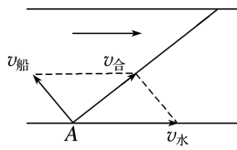
船的合速度与河岸的夹角的正切值tan α＝$\frac{300}{400}$，解得α＝37°，当v_{合}与v_{船}垂直时，v_{船}最小，由几何关系得到v_{船}的最小值v_{船}＝v_{水}sin 37°＝2.4 m/s，故B正确，A、C、D错误.
5.如图所示，在光滑水平面上，有一质量M＝3 kg的薄板和质量m＝1 kg的物块都以v＝4 m/s的初速度相向运动，它们之间有摩擦力的作用，薄板足够长，当薄板的速度大小为2.9 m/s时，物块的运动情况是( )
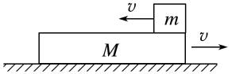
A. 做减速运动 B. 做加速运动
C. 做匀速运动 D. 以上运动都有可能
【答案】A
【解析】开始阶段，物块向左减速运动，薄板向右减速运动，当物块的速度为零时，设此时薄板的速度为v₁，规定向右为正方向，由动量守恒定律得：(M－m)v＝Mv₁
代入数据解得：v₁≈2.67 m/s＜2.9 m/s，所以物块处于向左减速运动的过程中．
6.如图所示，在一水平转台上放置着一质量为m的物块，已知物块与转台之间能产生的最大静摩擦力为物块重力的k倍，物块与转轴OO′相距R，物块随转台由静止开始转动．当转速增加到一定值时，物块将在转台上发生相对滑动，在物块由静止到滑动前的这一过程中，转台对物块的静摩擦力对物块做的功为( )
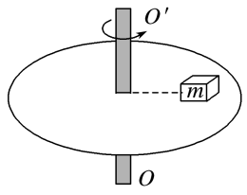
A. 0 B. 2πkmgR C. 2kmgR D. $\frac{1}{2}$kmgR
【答案】D
【解析】由动能定理，有W_{f}＝ΔE_{k}，而ΔE_{k}＝$\frac{1}{2}$mv²－0，又kmg＝m$\frac{v^{2}}{R}$，所以W_{f}＝$\frac{1}{2}$kmgR.
7.歼-20是一款先进隐形战斗机。已知某次训练中，歼-20从静止开始沿平直跑道加速起飞，若这个过程可看作两个阶段，第一阶段以恒定功率P从静止开始运动，加速到120$\sqrt{3}$ km/h；第二阶段以恒定功率2P运动到起飞，起飞速度360 km/h。歼-20在这两个阶段的运动时间相等，运动过程中所受阻力恒定，则歼-20起飞过程第一阶段和第二阶段的位移大小之比为( )
A. 2∶1 B. 1∶2 C. 1∶3 D. 3∶1
【答案】B
【解析】歼-20起飞过程，在第一阶段，由动能定理得Pt-fx₁=$\frac{1}{2}$m$v_{1}^{2}$，在第二阶段，由动能定理得2Pt-fx₂=$\frac{1}{2}$m$v_{2}^{2}$-$\frac{1}{2}$m$v_{1}^{2}$，联立可得x₁∶x₂=1∶2，B正确。
8.如图甲，长木板A静止在光滑水平面上，另一物体B(可看作质点)以水平速度$v_{0}=2\text{m/s}$滑上长木板A的左端。由于A、B间存在摩擦，之后运动过程中A、B的速度随时间变化情况如图乙。g取${\text{10m/s}}^{\text{2}}$，下列说法正确的是( )
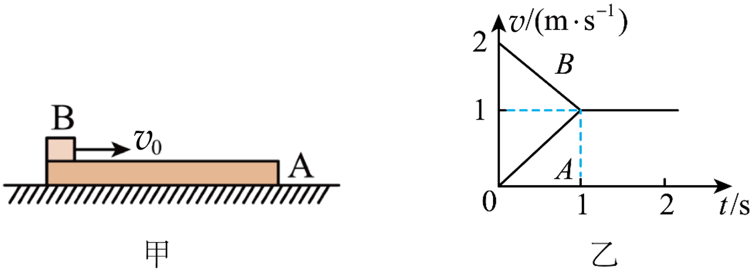
A. A物体所受的摩擦力与运动方向相同
B. A、B之间的动摩擦因数$μ=0.1$
C. A物体的质量是B物体的两倍
D. 长木板A的最小长度为L=1m
【答案】ABD
【解析】A物体水平方向只受摩擦力作用，且做加速运动，所受的摩擦力与运动方向相同，故A正确；B物体匀减速运动根据速度图线的斜率可知B物体的加速度大小为$a=\frac{2-1}{1}{{\text{m}}/{\text{s}}}^{2}=1{{\text{m}}/{\text{s}}}^{2}$，B物体在水平方向只受到A物体对其的滑动摩擦力作用，由牛顿第二定律得$μm_{\text{B}}g=m_{\text{B}}a$，即$μ=\frac{a}{g}=0.1$，故B正确；A、B两物体水平方向都只受相互做功的滑动摩擦力，根据图像可知两者加速度大小相等，根据牛顿第二定律可知，两物体质量相等，故C错误；长木板A的最小长度等于$0\sim 1\text{s}$内两物体的$v-t$图像所夹的面积，故长木板A的最小长度为$L=\frac{2×1}{2}\text{m}=1\text{m}$，故D正确。
9.一小船渡河，河宽300m，河水的流速$v_{1}$与船离河岸的距离d变化的关系如图所示，船在静水中的速度$v_{2}=3\text{m}/\text{s}$，若要使船以最短的时间渡河，则( )
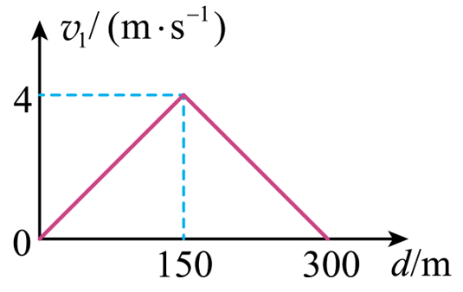
A. 船在行驶过程中，船头与上游河岸成$45°$角 B. 船运动的轨迹不可能是直线
C. 船渡河的最短时间是50s D. 船在河水中的最大速度是5m/s
【答案】BD
【解析】当船头始终与河岸垂直时，小船渡河时间最短，故A错误；因为水流速度变化，而船头始终与河岸垂直，所以小船的合速度方向变化，运动的轨迹不可能是直线，故B正确；船在行驶过程中，船头始终与河岸垂直时渡河时间最短，即$t=\frac{300}{3}\text{s}=100\text{s}$，故C错误；船在河水中的最大速度$v=\sqrt{3^{2}+4^{2}}\text{m}/\text{s}=5\text{m}/\text{s}$，故D正确。故选BD。
10.某商场中有两种电梯，甲为阶梯式电梯，乙为履带式电梯。如图所示，小明乘甲、乙两种电梯匀速从一楼到二楼，该过程他与电梯保持相对静止。下列说法正确的是( )
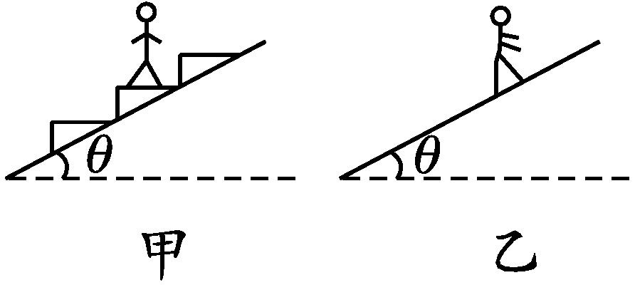
A. 两种上楼方式，人克服重力做功相等
B. 乘甲电梯过程中，电梯对人有摩擦力
C. 乘甲电梯过程中，电梯对人的支持力做功为零
D. 乘乙电梯过程中，电梯对人的支持力做功为零
【答案】AD
【解析】根据重力做功表达式W_{G}=mgh可知，两种上楼方式人克服重力做功相等，故A正确。乘甲电梯过程中，人与电梯一起匀速运动，人受到重力以及竖直向上的支持力二力平衡，不受到摩擦力作用，故B错误。乘甲电梯过程中，电梯对人的支持力竖直方向向上与位移方向夹角为锐角，做正功；乘乙电梯过程中，电梯对人的支持力与位移方向垂直，做功为零，故C错误，D正确。
二、非选择题：本题共5小题，共54分。
11.在一个未知星球上用如图甲所示装置研究平抛运动的规律。悬点O正下方P点处有水平放置的炽热电热丝，当悬线摆至电热丝处时能轻易被烧断，小球由于惯性向前飞出做平抛运动。现对小球采用频闪数码照相机连续拍摄，在有坐标纸的背景屏前，拍下了小球在平抛运动过程中的多张照片，经合成后，照片如图乙所示。a、b、c、d为连续四次拍下的小球位置，已知照相机连续拍照的时间间隔是0.20s，照片大小如图中坐标所示，又知该照片的长度与实际背景屏的长度之比为1∶4，则：
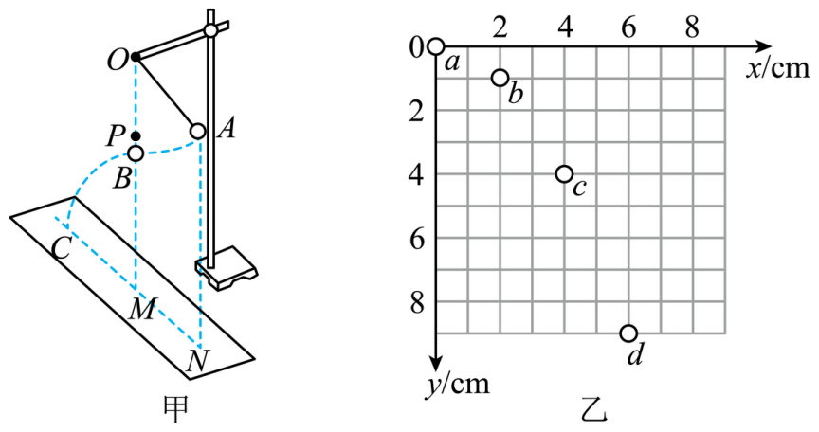
(1)由已知信息，可以推算出该星球表面的重力加速度为 m/s²；小球平抛的初速度是 m/s；小球在b点时的速度是 m/s。(结果均保留2位有效数字)
(2)若已知该星球半径与地球半径之比为$R_{星}:R_{地}=1:5$，忽略各球体自传，则该星球质量与地球质量之比$M_{星}:M_{地}=$ ．第一宇宙速度之比$v_{星}:v_{地}=$ (g_{地}取10m/s²)
【答案】(1)2.0；0.40；0.57；(2)1∶125；1∶5
【解析】(1)由照片的长度与实际背景屏的长度之比为1∶4，可得乙图中每个正方形的实际边长为L=4cm，竖直方向上，根据匀变速直线运动的位移差公式，可得$\text{Δ}y=2L=g_{星}T^{2}$，解得该星球表面的重力加速度$g_{星}=\frac{2L}{T^{2}}=\frac{2×4×{10}^{-2}}{{0.2}^{2}}\text{m}/{\text{s}}^{2}=2.0\text{m}/{\text{s}}^{2}$，水平方向小球做匀速直线运动，因此小球平抛运动的初速度为$v_{0}=\frac{2L}{T}=\frac{2×4×{10}^{-2}}{0.2}\text{m}/\text{s}=0.40\text{m}/\text{s}$，b点竖直方向上的分速度$v_{yb}=\frac{4L}{2T}=\frac{4×4×{10}^{-2}}{2×0.2}\text{m}/\text{s}=0.40\text{m}/\text{s}$，根据速度的合成，可得小球在b点时的速度为$v_{b}=\sqrt{v_{0}^{2}+v_{yb}^{2}}=0.4\sqrt{2}\text{m}/\text{s}≈\text{0.57m}/\text{s}$
(2)在星球表面有万有引力等于重力$G\frac{Mm}{R^{2}}=mg$，可得星球的质量表达式$M=\frac{gR^{2}}{G}$，所以该星球的质量与地球质量之比$M_{星}:M_{地}=(g_{星}R_{星}^{2}):(g_{地}R_{地}^{2})=1:125$，根据万有引力提供向心力可得$G\frac{Mm}{R^{2}}=mg=m\frac{v^{2}}{R}$，解得第一宇宙速度的表达式为$v=\sqrt{gR}$，所以该星球与地球的第一宇宙速度之比为$v_{星}:v_{地}=\sqrt{g_{星}R_{星}}:\sqrt{g_{地}R_{地}}=1:5$。

12.在学习完平抛运动一节内容后，某中学的一名同学想利用平抛运动来测量本地的重力加速度，实验装置如图甲所示。为确定平抛运动的轨迹，该同学利用手机连拍功能，根据拍摄的照片，在坐标纸上描出小球在不同时刻的位置，已知手机启动连拍功能时，每秒可以拍摄50张照片。
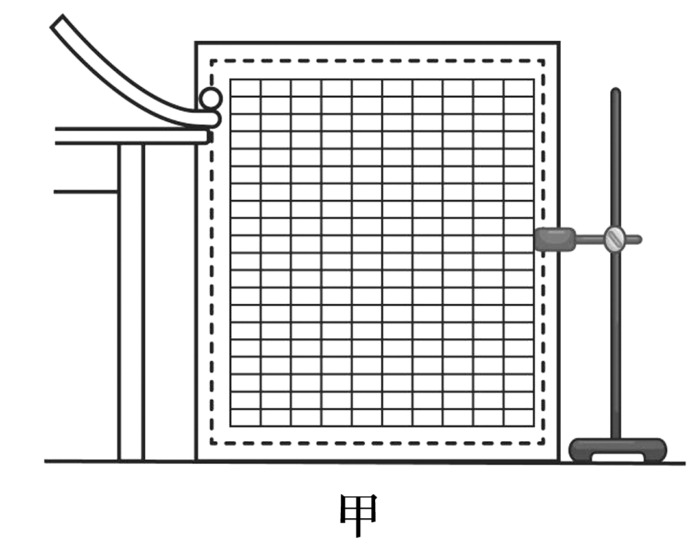
(1)关于此实验，下列说法正确的一项是________。
A．应保证斜槽轨道末端水平
B．必须保证斜槽轨道光滑
C．实验前应测出小球的质量才能测出重力加速度
D．为减小实验误差，可以选用乒乓球进行实验
(2)该同学在完成某次实验后，根据照片顺序，每5张照片选取一张，然后将选出的照片中小球的位置描到同一张坐标纸中，如图乙为轨迹中截取出来的一部分，根据该图，可求出小球抛出时的水平初速度大小为________m/s，过B点时竖直方向的速度大小为________m/s(第二空保留2位小数)。
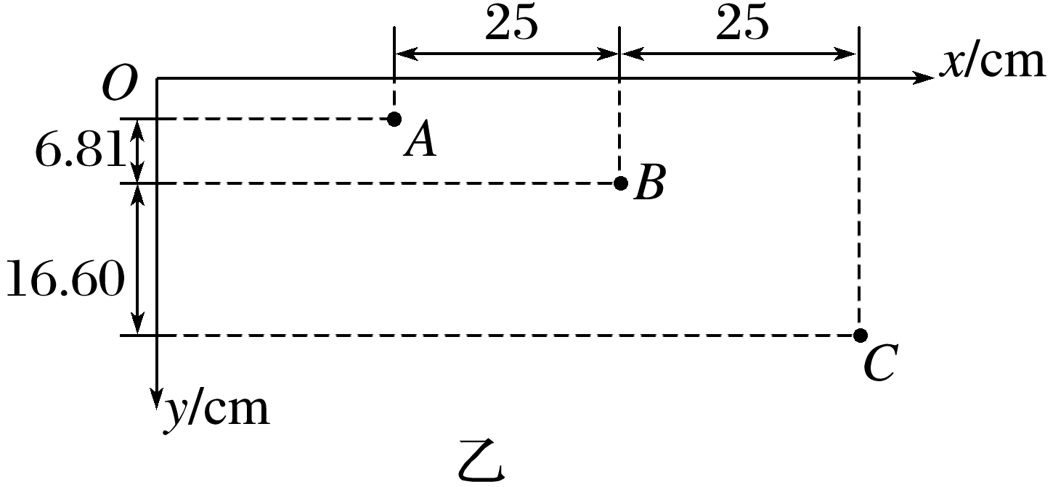
(3)可测得，本地的重力加速度大小为________m/s²。
【答案】(1)A (2)2.5 1.17 (3)9.79
【解析】(1)为使小球做平抛运动，应保证斜槽轨道末端水平，故A正确；只需保证小球从斜槽同一位置释放，即可保证小球在斜槽轨道末端速度相等，斜槽轨道不必光滑，故B错误；实验前不需要测出小球的质量，故C错误；若选乒乓球，受阻力影响太大，故D错误。
(2)A、B照片间的时间间隔T＝5× s＝0.1 s
小球抛出时的水平初速度大小为v₀＝＝×10^{－2} m/s＝2.5 m/s
过B点时竖直方向的速度大小为v_{By}＝＝×10^{－2} m/s≈1.17 m/s
(3)根据y_{BC}－y_{AB}＝gT²
本地的重力加速度大小为g＝＝9.79 m/s²。
13.如图所示，足够长的木板A和物块B叠放在水平面上处于静止状态，A与水平面之间的动摩擦因数为μ₁=0.2，A、B之间的动摩擦因数为μ₂=0.1，A、B的质量均为2kg，用F=18N的水平力作用在物块A上使A、B开始运动，经t=1s后撤去F，取重力加速度g=10m/s²。求：
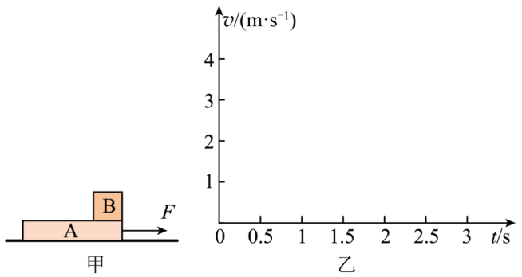
(1)撤去F时A、B的速度v_{A}、v_{B}的大小；
(2)请通过计算，在同一坐标系中作出A、B从开始运动到最终停止的过程中速度v随时间t变化的图像；
(3)根据该图像最终A相对于B滑动的距离。
【答案】(1)$4\text{m/s}$，$1\text{m/s}$；(2)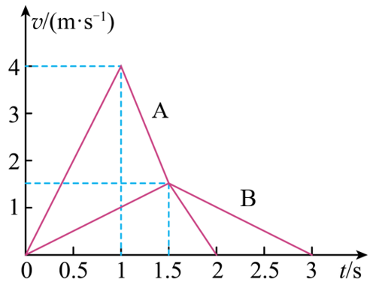；(3)$1.5\text{m}$
【解析】(1)撤去F前，假设A、B发生相对滑动，对B有$μ_{2}m_{\text{B}}g=m_{\text{B}}a_{\text{B}1}$
解得$a_{\text{B}1}=1{\text{m/s}}^{\text{2}}$
对A有$F-μ_{1}(m_{\text{A}}+m_{\text{B}})g-μ_{2}m_{\text{B}}g=m_{\text{A}}a_{\text{A}1}$
解得$a_{\text{A}1}=4{\text{m/s}}^{\text{2}}$
因$a_{\text{A}1}>a_{\text{B}1}$，可见A、B发生相对滑动，0~1s内，对A有$v_{\text{A}1}=a_{\text{A}1}t_{1}$
解得$v_{\text{A}1}=4\text{m/s}$
0~1s内，对B有$v_{\text{B}1}=a_{\text{B}1}t_{1}$
解得$v_{\text{B}1}=1\text{m/s}$
(2)撤去F后，对A有$μ_{1}(m_{\text{A}}+m_{\text{B}})g+μ_{2}m_{\text{B}}g=m_{\text{A}}a_{\text{A}2}$
解得$a_{\text{A}2}=5{\text{m/s}}^{\text{2}}$
对B有$μ_{2}m_{\text{B}}g=m_{\text{B}}a_{\text{B}2}$
解得$a_{\text{B}2}=1{\text{m/s}}^{\text{2}}$
设经时间$Δt$，A、B速度相同，可得$v_{\text{A}1}-a_{\text{A}2}Δt=v_{\text{B}1}+a_{\text{B}2}\text{Δ}t$
解得$\text{Δ}t=0.5\text{s}$
可得1.5s时刻A、B的速度大小$v_{\text{A}1.5}=v_{\text{B}1.5}=\text{1.5m/s}$
1.5s以后，对A有$μ_{1}(m_{\text{A}}+m_{\text{B}})g-μ_{2}m_{\text{B}}g=m_{\text{A}}a_{\text{A}3}$
解得$a_{\text{A}3}=3{\text{m/s}}^{\text{2}}$
1.5s以后，对B有$μ_{2}m_{\text{B}}g=m_{\text{B}}a_{\text{B}3}$
对A，设经t_{A3}时间速度减为零，有$v_{\text{A}1.5}=a_{\text{A}3}t_{\text{A}3}$
解得$t_{\text{A}3}=0.5\text{s}$
对B，设经t_{B3}时间速度减为零，有$v_{\text{B}1.5}=a_{\text{B}3}t_{\text{B}3}$
解得$t_{\text{B}3}=1.5\text{s}$
根据上述计算，可得A、B运动的图像如图所示
(3)根据图像可得A的位移$x_{\text{A}}\text{=}3.75\text{m}$
B的位移$x_{\text{B}}\text{=2}.25\text{m}$
A、B之间的相对位移$\text{Δ}x=x_{\text{A}}-x_{\text{B}}=1.5\text{m}$
14.如图所示，固定斜面PO、QO与水平面MN的夹角均为45°，现由A点分别以v₁、v₂先后沿水平方向抛出两个小球(可视为质点)，不计空气阻力，其中以v₁抛出的小球恰能垂直于QO落于C点，飞行时间为1 s，以v₂抛出的小球落在PO斜面上的B点，且B、C在同一水平面上，重力加速度g取10 m/s²，求:
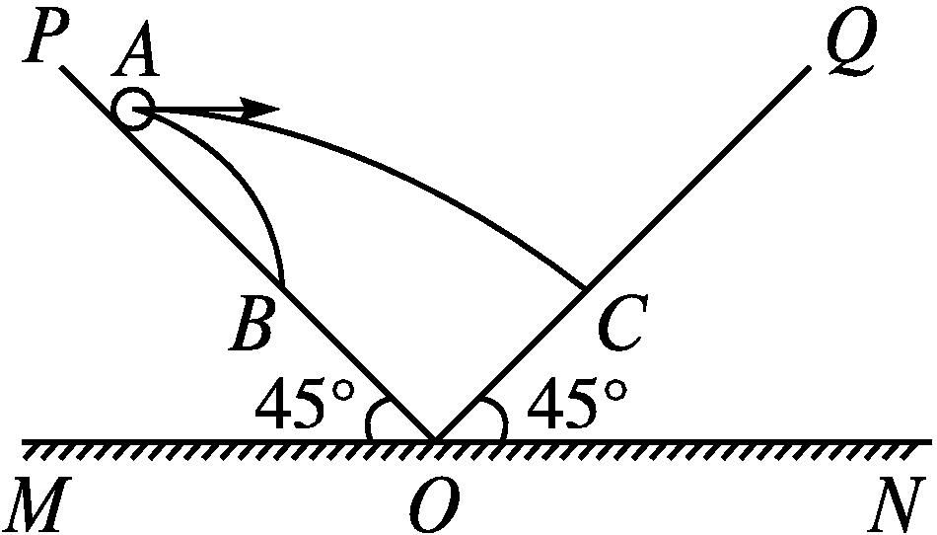
(1)落于C点的小球的水平位移大小；
(2)v₂的大小；
(3)A点距水平面MN的高度。
【答案】(1)10 m (2)5 m/s (3)7.5 m
【解析】(1)对落到C点的小球有tan 45°=$\frac{gt}{v_{1}}$，v₁=10 m/s
解得t=1 s
落于C点的小球的水平位移大小为x=v₁t=10 m。
(2)因为平抛运动时间由高度决定，而两球下落高度相同，飞行时间相同，所以落于B点的小球飞行时间为t=1 s
对到达B点的小球有tan 45°=$\frac{\frac{1}{2}gt^{2}}{v_{2}t}$
解得v₂=5 m/s。
(3)小球B的水平位移为x'=v₂t=5 m
根据几何关系可知，B点离地面高度为h=$\frac{1}{2}$(x-x')=$\frac{1}{2}$×(10-5) m=2.5 m
所以A点距水平面MN的高度为h'=h+$\frac{1}{2}$gt²=7.5 m。
15.如图所示，在倾角为37°的斜坡上有一人，前方有一动物沿斜坡匀速向下奔跑，速度v＝15 m/s，在二者相距L＝30 m时，此人以速度v₀水平抛出一石块，打击动物，人和动物都可看成质点.(已知sin 37°＝0.6，g＝10 m/s²)
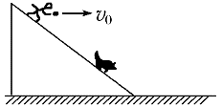
(1)若动物在斜坡上被石块击中，求v₀的大小；
(2)若动物在斜坡末端时，动物离人的高度h＝80 m，此人以速度v₁水平抛出一石块打击动物，同时动物开始沿水平面运动，动物的速度v＝15 m/s，动物在水平面上被石块击中的情况下，求速度v₁的大小.
【答案】见解析
【解析】(1)设石块运动所需的时间为t，
对于动物，运动的位移s＝vt，
对于石块，竖直方向有(L＋s)sin 37°＝$\frac{1}{2}$gt²，
水平方向有(L＋s)cos 37°＝v₀t，
代入数据，由以上三式可得v₀＝20 m/s；
(2)对动物有x₁＝vt₁，
对于石块，竖直方向有h＝$\frac{1}{2}$gt₁²，解得t₁＝$\sqrt{\frac{2h}{g}}$＝4 s，
水平方向有$\frac{h}{tanθ}$＋x₁＝v₁t₁，联立可得v₁≈41.7 m/s.

